河北省张家口市桥西区2023-2024学年九年级上学期1月期末物理试题
阅卷人 |  | 一、单项选择题（本大题共12个小题，每小题3分，共36分）
得分 |  | 一、单项选择题（本大题共12个小题，每小题3分，共36分）
1．下列用电器正常工作时，功率约为$40W$的是（ ）
A．教室里的一盏日光灯 B．电饭锅
C．学生戴的电子表 D．空调
2．如图所示的电路中，电源电压为$15V$，电压表量程选择“$0∼3V$”．当开关$S_{1}、S_{2}$都闭合时，可能出现的现象是（ ）
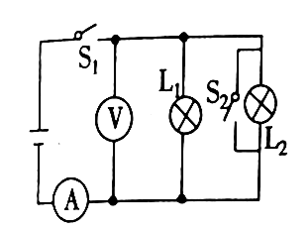
A．电压表烧坏 B．电流表烧坏
C．灯$L_{1}$亮，灯$L_{2}$不亮 D．两只灯泡都烧坏
3．关于电功和电功率的说法正确的是（ ）
A．电流做功越多，电功率越大
B．电功率越大，电流做功越快
C．电流做功时间越短，电功率越大
D．电流做同样的功，用电时间越长，电功率越大
4．共享电瓶车上有一款智能头盔，只有戴上头盔扣上卡扣后，头盔上的信号发射器才能发出信号，当电动车上的信号接收器（S₁）接收到信号闭合后，再转动电动车钥匙（S₂），电瓶车才能正常启动，下列电路符合要求的是（ ）
A．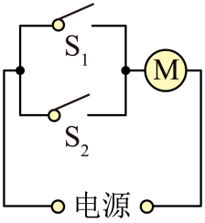 B．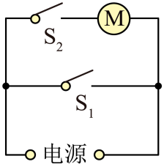
C．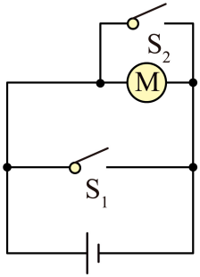 D．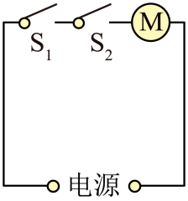
5．将$L_{1}、L_{2}、L_{3}$三盏灯串联在电路中，发现$L_{1}$最暗，$L_{2}$较亮，$L_{3}$最亮，则这三盏灯的物理量关系正确的是（ ）
A．$U_{1}>U_{2}>U_{3}$ B．$I_{1}<I_{2}<I_{3}$ C．$R_{1}>R_{2}>R_{3}$ D．$P_{1}<P_{2}<P_{3}$
6．如图所示实验情景中，用来研究磁场对电流作用的是（ ）
A．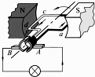 B．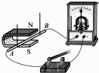
C．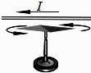 D．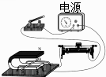
7．小明设计的质量测量仪如图所示，电源电压保持不变，闭合开关S后，下列说法中正确的是（ ）
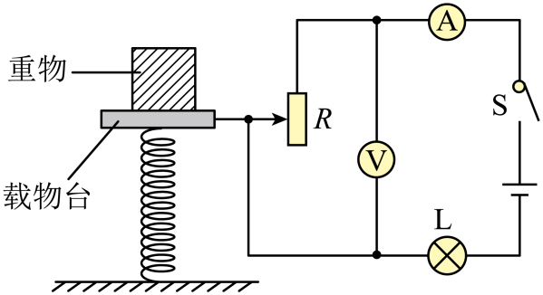
A．不放重物时，小灯泡L的亮度最暗
B．与电流表相比，用电压表的示数表示重物的质量，更符合人们的思维习惯
C．重物的质量越大，电流表示数越小，电压表示数也越小
D．重物的质量越小，电路消耗的总功率越小
8．甲、乙两只普通照明灯泡的铭牌如图所示，下列说法中正确的是（灯丝电阻不变）（ ）
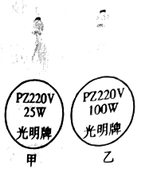
A．两灯均正常发光时，乙灯消耗的电能较多
B．两灯均正常发光时，甲灯的电阻小于乙灯的电阻
C．将乙灯接入$110V$的电路中，它的实际功率为$50W$
D．两灯串联在$220V$的电路中，甲灯比乙灯亮
9．如图所示是内燃机工作时的某冲程示意图，以下事例中能量的转化与其相同的是（ ）
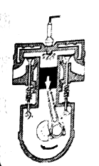
A．火箭升空 B．用电炉加热水
C．衣服在阳光下暴晒升温 D．双手摩擦生热
10．将规格都是“$220V 180W$”的一台电冰箱、一台电脑和一床电热毯，分别接入同一家庭电路中正常工作，若通电时间相同．则下列说法中正确的是（ ）
A．电冰箱产生的热量最多 B．电脑产生的热量最多
C．电热毯消耗的电能最多 D．电流通过三者做的功一样多
11．两个电热丝的阻值相等，把这两个电热丝串联起来使用时，烧开一壶水需要20分钟；如果把它们并联在同一电源上使用，烧开同样一壶水需要的时间是（ ）
A．5分钟 B．10分钟 C．20分钟 D．40分钟
12．如图所示，电源电压保持不变，R是一个定值电阻，在a、b两点间接入一个标有“$3V 2W$”的灯泡，它恰好能正常发光；若在a、b两点间换接标有“$3V 3W$”的灯泡，则该灯泡（ ）
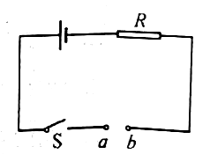
A．也能正常发光，其消耗的电功率等于$2W$
B．也能正常发光，其消耗的电功率大于$2W$
C．不能正常发光，其消耗的电功率小于$3W$
D．不能正常发光，其消耗的电功率大于$3W$
阅卷人 |  | 二、多项选择题（本大题共4个小题，每小题3分，全部选对得3分，漏选得2分，错选得0分，共12分）
得分 |  | 二、多项选择题（本大题共4个小题，每小题3分，全部选对得3分，漏选得2分，错选得0分，共12分）
13．如图是小明探究“通电螺线管外部磁场分布”的实验，开关断开时小磁针甲、乙的指向如图所示，当开关闭合时，下列说法正确的是（ ）
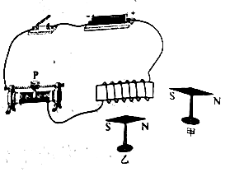
A．小磁针甲偏转，小磁针乙不偏转
B．小磁针乙偏转，小磁针甲不偏转
C．滑动变阻器滑片P从左向右滑动时，通电螺线管的磁性逐渐增强
D．滑动变阻器滑片P从右向左滑动时，通电螺线管的磁性逐渐增强
14．家庭电路中，有时发生空气开关跳闸．造成空气开关跳闸的可能原因是（ ）
A．开关中的两个线头相碰了 B．插座中的两个线头相碰了
C．户外输电线的绝缘皮破损 D．电路中增加了大功率用电器
15．关于内能、热量、温度的理解，下列说法正确的是（ ）
A．温度较高的物体，内能一定较大
B．物体温度越高，分子热运动越剧烈
C．物体吸收热量，内能一定增加
D．0的冰熔化过程，冰水混合物内能增加
16．如图所示的电路，电源电压恒为$3V$，小灯泡L上标有“$2V 1W$
”字样（忽略灯丝电阻的变化），滑动变阻器R规格为“$20Ω 1A$”，电流表量程选择“$0∼0.6A$”，电压表量程选择“$0∼3V$”．闭合开关S．在不损坏电路元件情况下，下列选项正确的是（ ）
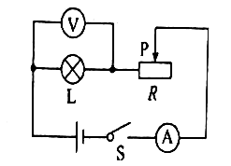
A．电路中最大电流为$0.5A$
B．电路的最大功率为$2.25W$
C．电压表示数变化范围为$0.5∼2V$
D．滑动变阻器阻值变化范围为$2∼20Ω$
阅卷人 |  | 三、填空及简答题（本大题共8个小题，每空1分，共19分）
得分 |  | 三、填空及简答题（本大题共8个小题，每空1分，共19分）
17．如图所示，小明在玩甩炮，他只要稍用力将甩炮摔向地面，甩炮就可以爆响．甩炮与地面发生碰撞时，通过 方式，使它的内能增加．火药爆炸时产生的气体膨胀对外做功后，自身的内能 （填“增大”、“不变”或“减小”），温度 （填“升高”、“不变”或“降低”）
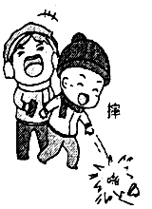
18．某幼儿园游乐室里有一块能发电的地板，当小朋友们在上面跳跃时，小灯泡便会一闪一闪，地板下方铺设的结构如图所示，当踩踏地板时，固定在地板下方的磁铁往复运动、使固定在地面上的弹簧线圈做 。磁感线运动，闭合电路中产生 ，小灯泡发光。
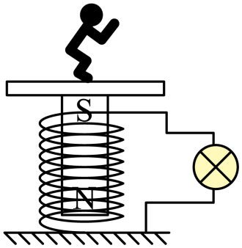
19．如图所示，电工师傅用一只标有“$220V 40W$”的灯泡火线（检验灯泡）取代保险丝来检查新安装的照明电路中各支路的情况，$L_{1}$和$L_{2}$均标有“$220V 40W$”．当只闭合S、$S_{1}$时，$L_{0}$发光，$L_{1}$不发光，说明$L_{1}$ （选填“断路”、“短路”或“正常工作”）；当只闭合$S、S_{2}$时，$L_{0}$和$L_{2}$都呈暗红色，说明$L_{2}$ （选填“断路”、“短路”或“正常工作”），此时$L_{0}$的额定功率为 W，考虑温度对电阻的影响．
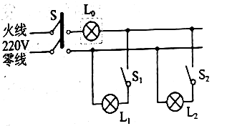
20．通常情况下，家庭电路中各个用电器的连接方式是 （选填“串联”或“并联”）。已知家庭电路的电压是220V，在额定电流为10A的插座上，接入一台“220V，200W”的电冰箱后，最多还可以接入总功率为 W的用电器。
21．在水平面内能够自由转动的小磁针静止时总是指南北方向，因为小磁针受到 的作用，小磁针静止时指向南方的是它的 极．
22．冬奥场馆“冰立方”在北京2022年冬奥会投入使用，场馆依靠直径为$13m$的采光井及19根导光管将自然光引入室内，每年可节约用电$26000kW⋅h$，这些电可供一所总照明功率为$10kW$的学校正常照明 h；这些能量若由热值为$3.0×10^{7}J/kg$的焦炭燃烧获得，则需完全燃烧 $kg$焦炭．
23．在如图所示电路中，定值电阻$R_{0}$的阻值为$20Ω$，电动机线圈电阻为$2Ω$，闭合开关，电流表$A_{1}、A_{2}$的示数分别为$0.8A，0.3A$，则该电路电源电压为 V，$1min$内电流通过电动机产生的热量为 J．电动机消耗的电能 J．
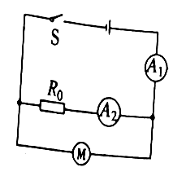
24．现有两个灯泡$L_{1}、L_{2}$，分别标有“$6V 6W$”和“$3V 6W$”的字样．当将它们串联使用时，电路两端允许加的最大电压是 V；当将他们并联使用时，干路允许通过的最大电流是 A．（灯丝电阻不变）
阅卷人 |  | 四、实验及探究题（本大题共3个小题，25小题9分，26小题6分，27小题5分，共20分）
得分 |  | 四、实验及探究题（本大题共3个小题，25小题9分，26小题6分，27小题5分，共20分）

25．小明知道电流通过导体产生的热量与电流、电阻和通电时间有关．为了探究“电流通过导体产生的热量与电阻的关系”，实验装置如图所示，三个相同的烧瓶内装有质量相等的煤油．温度计和电阻丝通过胶塞固定在烧瓶中．
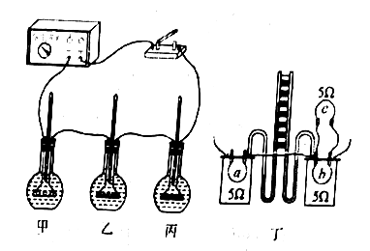
（1）组装器材时，将三个烧瓶里的电阻丝串联在电路中，是为了 ．
（2）用煤油做实验而没有用等质量的水做实验，是因为煤油的比热容比水小，吸收相同的热量，煤油的 变化明显．
（3）三个烧瓶中煤油的初温相同，电阻丝的阻值关系为$R_{甲}<R_{乙}<R_{丙}$．闭合开关，通电一段时间后，发现三个烧瓶中温度计示数分别为$t_{甲}、t_{乙}$和$t_{丙}$，且$t_{甲}<t_{乙}<t_{丙}$．则可得出的探究结论是： ．
（4）同班的小强同学用如图丁所示的装置也探究了“电流通过导体产生热量的多少跟什么因素有关”的实验装置，将二段电阻丝a、b分别密封在完全相同的盒子内，盒内封闭一定量的空气，图中$5Ω$的电阻c在盒外与盒内电阻并联．实验中通过观察 来反映电阻产生热量的多少，下列实验中，也运用了这种实验方法的是 （填选项）．
A．探究电流与电压、电阻的关系 B．用铁屑显示磁体周围磁场分布
C．研究光的传播时，引入“光线”
（5）小强利用图丁探究电流产生的热量与 的关系中，观察到左侧U形管中液面很快出现高度差，右侧U形管中液面高度差几乎为零，原因可能是电阻丝 断路．（选填“a”“b”或“c”）
（6）图丁中右侧盒外连接$5Ω$的电阻，它的作用是 ．（选填“分压”或“分流”），如果把c也放进右侧的容器内，在相同时间内 侧产生的热量较多．（选填“左”或“右”）
26．小聪用图甲所示电路图探究电流跟电压、电阻的关系．
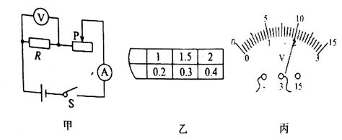
（1）连接电路时，开关应 ；
（2）若定值电阻R短路，闭合开关后 （选填“电流表”或“电压表”）无示数；
（3）实验完成后记录数据的纸被同学无意撕断，只剩图乙表格．根据表格数据我们能判断小聪探究的是电流跟 （选填“电压”或“电阻”）的关系；该实验中滑动变阻器的作用除保护电路外还可以 ．
（4）用“$2.5V，0.5A$”的小灯泡替换R来完成研究小灯泡电阻的实验．闭合开关移动滑片，电压表示数如图丙，此时电压为 V，电流表示数可能是下列数据中的 （选填序号）．
A．$0.5A$ B．$0.4A$ C．$0.45A$
27．课后服务社团活动中，“创新”兴趣小组在“测定小灯泡的电功率”的实验中先用如图甲所示的器材进行实验，其中电源电压为$6V$，小灯泡额定电压为$2.5V$（正常发光时电阻约为$12Ω$）．
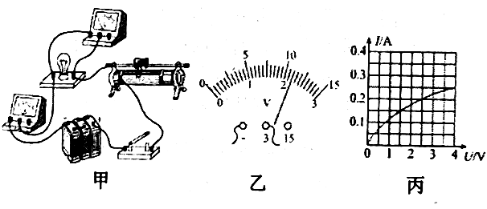
（1）为能顺利完成该实验，下列不同规格的滑动变阻器应选用____（选填字母）；
A．“$10Ω 0.5A$”的滑动变阻器
B．“$20Ω 2A$”的滑动变阻器
C．“$5Ω 1A$”的滑动变阻器
（2）电路连接完成后，闭合开关，发现电压表示数接近电源电压，电流表无示数，小灯泡不亮．那么出现该故障的原因是 ；
（3）故障排除后重新连接电路，闭合开关，移动滑片，电压表示数如图乙所示，为了测量小灯泡的额定功率，应将滑动变阻器的滑片向 端移动（选填“左”或“右”）；
（4）通过小灯泡的电流随它两端电压变化的关系如图丙所示，则小灯泡的额定功率为 W；
（5）实验结束后，某同学设计了如图丁所示的电路来测量额定电压为$6V$的小灯泡的额定功率．已知电源电压为$18V$，定值电阻R的阻值为$20Ω$．实验步骤如下：
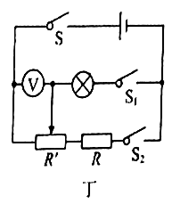
①开关$S、S_{1}$．闭合，$S_{2}$断开，调节滑动变阻器$R^{′}$的滑片，使小灯泡正常发光；
②保持滑片位置不动，开关$S、S_{2}$闭合，$S_{1}$断开，此时电压表的示数为$8V$；
③再将滑动变阻器的滑片移至最右端，此时电压表的示数为$14V$；
④小灯泡的额定功率$P_{额}=$ W．
阅卷人 |  | 五、计算题（本大题共2个小题，28小题6分，29小题7分，共13分）
得分 |  | 五、计算题（本大题共2个小题，28小题6分，29小题7分，共13分）
28．某家用电水壶有加热和保温两种功能．如图是其内部电路的结构简图，$R_{1}、R_{2}$均为加热电阻，且阻值不受温度变化影响，通过旋转旋钮开关可以实现加热和保温两种功能的切换．$R_{2}=24.2Ω$，电水壶保温功率为$48.4W$．求：
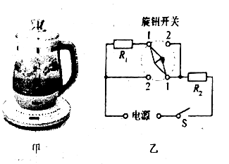
（1）该电水壶的加热功率为多少？
（2）$R_{1}$的阻值
（3）使用该电水壶的加热挡让$1kg$的水从$20℃$升高到$100℃$，过程中热量损失了$20\%$，则电水壶的加热时间．
29．如图所示，电源电压不变，定值电阻$R_{0}=10Ω$，电流表量程为$0∼3A$，小灯泡L标有“$6V 3W$”字样（不考虑温度对灯丝电阻的影响）．当开关S闭合，$S_{1}、S_{2}$
断开，滑动变阻器的滑片P从b端滑动到某一位置时，滑动变阻器接入电路中的阻值减小了$12Ω$，电流表示数变化了$0.2A$，此时小灯泡恰好正常发光．求：
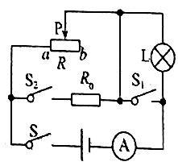
（1）小灯泡的电阻和正常工作时的电流？
（2）电源电压是多少？
（3）当开关$S、S_{1}、S_{2}$都闭合时，调节滑片P，在保证电路安全的前提下，滑动变阻器R的最大功率是多少？
答案解析部分
1．【答案】A
【知识点】电功率
【解析】【解答】A.教室里的一盏日光灯的电功率约40W，A符合题意；
B.电饭锅的电功率约800W，B不符合题意；
C.学生戴的电子表，电功率约0.5μW，C不符合题意；
D.空调的电功率约1000W，D不符合题意。
故答案为：A.
【分析】根据常见用电器的电功率，结合数据解答。
2．【答案】B
【知识点】电路的三种状态；电流表的连接
【解析】【解答】根据电路图分析，S1闭合，灯泡并联，电流表在干路上，S2和灯泡并联，闭合时，电路短路，两灯泡都不发光，电流表直接连接在电源两端，电流表损坏，B符合题意，ACD不符合题意。
故答案为：B.
【分析】并联电路中，开关和灯泡并联，闭合开关灯泡短路，电流表直接连接电源两极，电流表损坏。
3．【答案】B
【知识点】电功及电功的实质；电功率
【解析】【解答】A．电流做功多，可以在很长时间内完成，即做功不一定快，其功率不一定大，故错误．
B．电功率是表示电流做功快慢的物理量，即电功率越大，做功越快，故正确．
C．电流做功用的时间越短，其电功率越大，从公式W=Pt可知，应该考虑做功的多少，故错误．
D．根据P= $\frac{W}{t}$ 可知，在做功相同的条件下，用时越长，电功率越小，故错误．
故答案为：B
【分析】电功率是描述电流做功快慢的物理量，电流功率越大，做功越快，工作相同的时间消耗的电能就越多。
4．【答案】D
【知识点】电路的构成及电路图；电路的基本连接方式
【解析】【解答】据题意，需同时闭合S₁、S₂时才能启动电瓶车。所以
A、只需闭合S₁、S₂其中一个，就能启动，不符合题意，故A错误。
B、当闭合S₁时电路出现短路，且闭合S₂后电路无反应。不符合题意，故B错误。
以上内容仅为本文档的试下载部分，为可阅读页数的一半内容。如要下载或阅读全文，请访问：https://d.book118.com/135322003302011110

